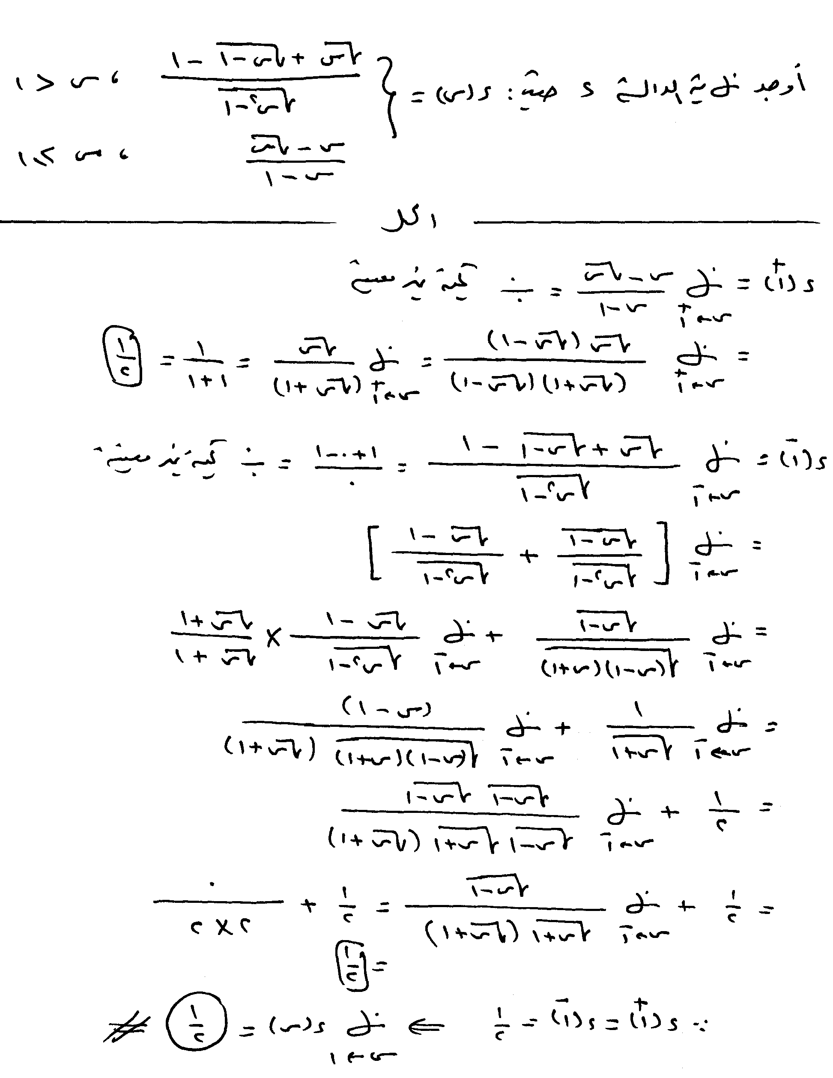
مع تحياتى إبراهيم عادل حسنى

